**UDS**

**PSICOLOGIA Y SALUD**

**LICENCIATURA EN ENFERMERIA**

**1° CUATRIMESTRE**

**GRUPO A**

**KARLAYURENI TOVILLA GARCIA**

**INTRODUCCION**

En dichas definiciones hacen una importante mención en que tanto la salud como la enfermedad están relacionadas de forma directa con el comportamiento humano así como con factores de tipo biopsicosociales, los cuales son los temas que se abordaran a continuación para dar una explicación un poco más amplia de cómo es que estos conceptos están ligados a la psicología de la salud y a las actividades que la misma involucra así como cómo varían dichas actividades de acuerdo al campo de aplicación e incluso a las necesidades que se presenten.

El bienestar y la prevención son parte de nuestro sistema de valores y continuamente se nos invita a evitar aquellos hábitos que afecten negativamente sobre la salud como la dieta pobre, la falta de ejercicio y el consumo de alcohol.

Los pensamientos, sentimientos y estilo general de manejo son considerados como requisitos para lograr y mantener la salud física, es lo que podríamos denominar integración mente y cuerpo.

**FUNDAMENTOS DE LA PSICOLOGIA DE LA SALUD**

**Orígenes de la Conducta Humana**.

Las conductas humanas, constituyen el conjunto de reacciones psíquicas de las personas, permitiendo conservar relaciones con el medio, mantienen el fenómeno de la vida y aseguran su continuidad. Es la forma de ser del individuo y el conjunto de acciones que efectúa con el fin de adecuarse a un ambiente.

**Concepto de salud**

La salud, entendida en sentido amplio como el bienestar físico, psicológico y social, va mucho más allá del esquema biomédico, abarcando la esfera subjetiva y del comportamiento del ser humano. No es la ausencia de alteraciones y de enfermedad, sino un concepto positivo que implica distintos grados de vitalidad y funcionamiento adaptativo.

**La psicología de la salud.**

La psicología de la salud parece tener sus orígenes en los años 70, siendo una de las causas de su aparición la necesidad de abordar el proceso de salud-enfermedad de los seres humanos, que estaba enfocada en una respuesta de causa única relacionada con la biología y que pasaría a tomarse de una manera más integra tomando en cuenta aspectos psicológicos, biológicos y sociales, colaborando con otras disciplinas para mejorar la calidad de vida.

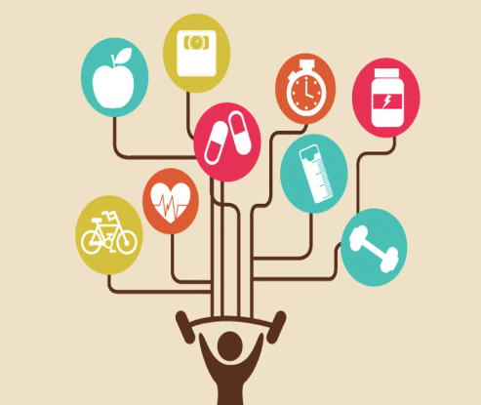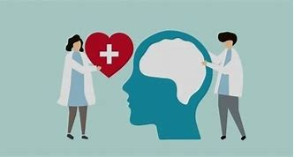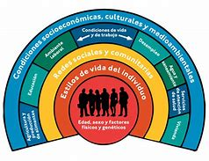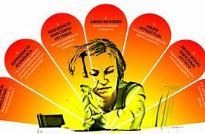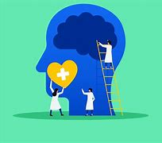

**Variables ambientales como condicionantes de la salud**

Los seres humanos nos construimos desde lo socio ambiental, a partir de un mundo de significados compartidos. Necesitamos un medio social y ambiental concreto que nos brinde la posibilidad de desarrollarnos como tales.

**Importancia de la psicología en la salud**

Tendiendo a la definición de psicología de la salud, esta se interesa por el comportamiento, actitud y procesos que pueden estar ocurriendo en un individuo de tal forma que afecten a su salud. Y, en relación a ello, con algún tipo de patología existente que puede desarrollar o haya desarrollado como la ansiedad, o la depresión.

**Comportamiento y Salud**

No escapa a la evidencia la forma en que algunas personas se recuperan con cierta rapidez de las mismas enfermedades y trastornos que a otras causan largos periodos de convalecencia y/o inconveniencias familiares y laborales.

**Estilos de vida**

1. Estilo de vida saludable con dos dimensiones que califican como:

a) sobriedad, definida por comportamientos que implican no fumar, tomar alimentos saludables, abstinencia del alcohol, etc.

b) actividad o dimensión definida por la participación en deportes y ejercicio regular, mantenimiento de un bajo índice de masa corporal, etc.

**Modelos de relación entre personalidad y salud**

Básicamente, son tres los modelos que proponen una explicación causal entre personalidad y salud:

1. la personalidad induce hiperactividad.
2. predisposición conductual.
3. la personalidad como determinante de conductas agresivas.

**Variables independientes en salud**

La persona tiene que percibir una relación significativa entre su comportamiento específico y los síntomas que experimenta, reconocer una relación causa-efecto evidente para modificar su conducta patogénica y reemplazarla por otros comportamientos más protectores y adaptativos.

### Conclusión

**Enfoques cognitivo-conductuales de los cambios de conducta de la salud**

Diversas investigaciones psicológicas relacionadas con el tratamiento de conductas perjudiciales para la salud han subrayado la importancia de los factores cognitivos (pensamientos, creencias, fantasías, atribuciones, etc.) como mecanismos centrales de la eficacia de las intervenciones.

**El cambio de hábitos de salud**

El cambio de hábitos riesgosos debe ser percibido como un proceso de autorregulación que puede ser dividido en varios estadios (Prochaska y Di Clemente, 1992), en el cual, lograda una fuerte intención de cambiar, la fase de motivación ha concluido y los siguientes procesos son de carácter voluntario.

**Factores emocionales**

Las emociones son reacciones psicofisiológicas que todos experimentamos a diario aunque no siempre seamos conscientes de ello. Son de carácter universal, bastante independientes de la cultura y generan cambios en la experiencia afectiva, en la activación fisiológica y en la conducta expresiva.

La psicología de la salud sin duda alguna es de gran importancia ya que no solo brinda atención desde pequeños hasta adultos sino que también gracias a esta se han podido descubrir aspectos relevantes en esta área sobre todo en cuestiones de algunas enfermedades y como los aspectos psicológicos individuales pueden mejorar o empeorar a la misma; entrando en este tema el papel que juega el psicólogo dedicado a la salud es de gran ayuda ya que este no solo brinda su apoyo al enfermo en cuestión durante toda la trayectoria que abarca la enfermedad, sino que también a su familia, lo cual en ocasiones resulta bastante reconfortante e incluso productivo, ya que como se mencionó, estos los ayudan a lidiar con sus emociones y de igual forma les ayudan a saber cómo tratar y cuidar del paciente.

A su vez, existen diversas investigaciones que nos demuestran la importancia de la conducta que el individuo adopta, tanto aquel que se encuentra “sano” y que puede brindar información sobre que conductas o acciones pueden ayudar a obtener un mejor estado salud o bien mantener el mismo así como las conductas que bien pueden conducirnos a que la enfermedad o trastorno se agrave, mejore o bien que se presentan durante el desarrollo de los mismos; todas estas cuestiones son investigadas precisamente por psicólogos enfocados en este campo así como en ocasiones en asociación con colegas, por lo que el trabajo que realizan debe de recibir la importancia merecida.

Como todo campo de la psicología, ha ido cambiando y mejorando a través del tiempo y con esto también ha ido adquiriendo mayor reconocimiento lo cual puede ser un paso vital para que se le brinde más atención ya que después de todo uno de sus objetivos principales es el cuidar la salud no solo física sino que mental también de la población en general, garantizándonos un mejor estilo y calidad de vida.